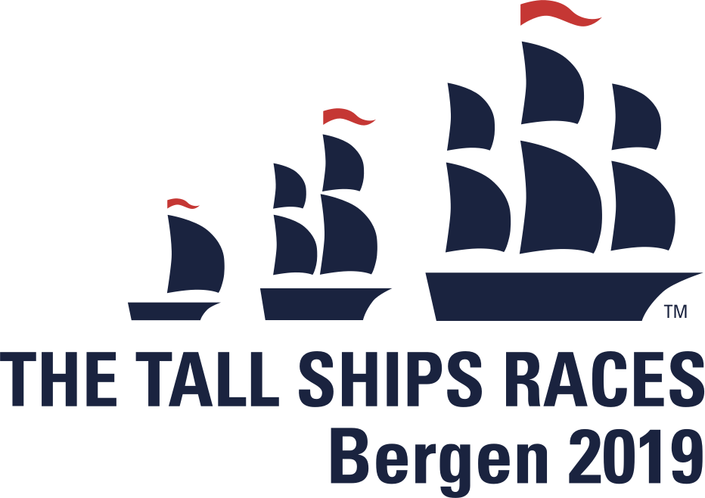

Hordaland Seilkrets og Tall Ship Races Bergen ønsker å invitere dere til å delta sommerens vakreste eventyr!
Det er en god anledning for oss å være synlige, samt å støtte opp under et arrangement som fremmer vår kystkultur og maritimt miljø.

Tall Ship Races er et stort arrangement som trenger mange flinke folk. Som frivillig er du en viktig brikke i puslespillet som skal gjøre Bergen til den beste vertshavnen i The Tall Ships Races, og som gir gjestene i Vågen og mannskapet på skutene en opplevelse de aldri vil glemme. Du er del av en gjeng med rundt 300 engasjerte og flotte mennesker. Små og store oppgaver skal løses, så her trengs det pågangsmot og et stort smil.

Konkurranse:
Seilforeningen med størst deltakelse vinner : Skjærgårdstur med Statsraad Lehmkuhl !
Kr 550,- inkl. reke- og sildebuffet og topp musikalsk underholdning for 10pers
Salg av forfriskninger i skipets bar.

Noter hvilken Seilforening du tilhører i påmeldingsskjema :
Link til påmelding : https://tallshipsbergen.no/bli-frivillig/

Informasjonsmøte for nye frivillige :
22.mai arrangerer vi et infomøte hos CoEvent på Nordnes. Her vil vi gå gjennom arrangementet, skutene, frivillig oppgaver og alle de spennende tingene som skal skje i Vågen og på Koengen under The Tall Ships Races. Det blir mat og drikke og god stemning. Om du ønsker å komme kan du melde deg på her: Infomøte påmelding
Deadline : 20.mai
Sted: Coevent,
Strandgaten 199, 5004 Bergen

Hjemmeside: https://tallshipsbergen.no/

Frivilligsenteret (stab)  For å koordinere alle våre fantastiske 300 frivillige trenger vi deg som kan være gruppeleder.  Publikumsinfo  Her trenger vi dyktige folk som kan håndtere alle mulige henvendelser smilende og imøtekommende. The Tall Ships Races Bergen sitt ansikt utad mot publikum og skutemannskaper.  Arrangement  Flere områder i Vågen har aktiviteter som involverer publikum, fra barn til voksne og eldre, og du kan være med og hjelpe med gjennomføringen.  Support  Under et arrangement som The Tall Ships Races skjer det mye som må fikses underveis. Det er ikke alt som kan planlegges, og da trenger vi fleksible mennesker som kan ta i et tak der det trengs.  Trivselsvakt (20 års grense)  Være vakt på området, svare på spørsmål fra publikum, passe på at alle har det sikkert og trivelig på festival. | Liaison  Som liaison blir du bindeleddet mellom seilskute og vertshavn. Du har daglig kontakt med skuta og er disponibel under hele besøket. Språk: Norsk/engelsk og om mulig språket fra skutas hjemland. Alder: Over 25 år  Crew Friend  Crew Friend assisterer liaisonene, og har spesielt kontakt med medseilerne om bord.  Språk: Norsk/engelsk og om mulig språket fra skutas hjemland. Alder: 15-25 år.  Mannskapssenteret  Du kan hjelpe mannskap og medseilere på mannskapssenteret hvor de kan trekke seg tilbake, og hjelpe med påmelding og informasjon om aktiviteter.  Opprigg og nedrigg  Du kan for eksempel hjelpe til med mindre rigger til arrangementer eller i festivalområdet. Profesjonelle leverandører har ansvar for all den tekniske infrastrukturen,.

